ΕΠΑΝΑΛΗΨΗ ΣΤΟΥΣ ΧΡΟΝΟΥΣ ΤΩΝ ΡΗΜΑΤΩΝ

Ενεστώτας: τώρα
εγώ διαβάζω
Παρατατικός: χθες συνέχεια
εγώ διάβαζα
Αόριστος: χθες μια στιγμή
εγώ διάβασα
Εξακολουθητικός μέλλοντας: αύριο συνέχεια
εγώ θα διαβάζω
Στιγμιαίος μέλλοντας: αύριο για μια στιγμή
εγώ θα διαβάσω
Παρακείμενος: έχω κάνει ως τώρα
εγώ έχω διαβάσει
Υπερσυντέλικος: είχα κάνει ως τώρα
εγώ είχα διαβάσει
Συντελεσμένος μέλλοντας: θα έχω κάνει ως τώρα
εγώ θα έχω διαβάσει

ΠΑΘΗΤΙΚΗ ΦΩΝΗ
ΕΝΕΣΤΩΤΑΣ | ΠΑΡΑΤΑΤΙΚΟΣ | ΑΟΡΙΣΤΟΣ | ΠΑΡΑΚΕΙΜΕΝΟΣ
Χάνομαι  Χάνεσαι  Χάνεται  Χανόμαστε  Χάνεστε  χάνονται | Χανόμουν  Χανόσουν  Χανόταν  Χανόμασταν  Χανόσασταν  Χάνονταν/  χανόντουσαν | Χάθηκα  Χάθηκες  Χάθηκε  Χαθήκαμε  Χαθήκατε  χάθηκαν | έχω χαθεί  έχεις χαθεί  έχει χαθεί  έχουμε χαθεί  έχετε χαθεί  έχουν χαθεί
ΥΠΕΡΣΝΤΕΛΙΚΟΣ | ΣΥΝ.  ΜΕΛΛΟΝΤΑΣ | ΕΞΑΚ.  ΜΕΛΛΟΝΤΑΣ | ΣΥΝΤΕΛ.  ΜΕΛΛΟΝΤΑΣ
Είχα χαθεί  Είχες χαθεί  Είχε χαθεί  Είχαμε χαθεί  Είχατε χαθεί  Είχαν χαθεί | θα χαθώ  θα χαθείς  θα χαθεί  θα χαθούμε  θα χαθείτε  θα χαθούν | θα χάνομαι  θα χάνεσαι  θα χάνεται  θα χανόμαστε  θα χάνεστε  θα χάνονται | Θα έχω χαθεί  Θα έχεις χαθεί  Θα έχει χαθεί  Θα έχουμε χαθεί  Θα έχετε χαθεί  Θα έχουν χαθεί

ΥΠΟΤΑΚΤΙΚΗ
ΕΞΑΚΟΛΟΥΘΗΤΙΚΗ/ ΣΥΝΟΠΤΙΚΗ/ ΣΥΝΤΕΛΕΣΜΕΝΗ/
ΕΝΕΣΤΩΤΑΣ ΑΟΡΙΣΤΟΣ ΠΑΡΑΚΕΙΜΕΝΟΣ
να χάνομαι να χαθώ να έχω χαθεί

ΠΡΟΣΤΑΚΤΙΚΗ
ΕΞΑΚΟΛΟΥΘΗΤΙΚΗ/ΕΝΕΣΤΩΤΑΣ ΣΥΝΟΠΤΙΚΗ/ΑΟΡΙΣΤΟΣ
β’ εν. (χάνου) χάσου
β’ πληθ. (χάνεστε) χαθείτε

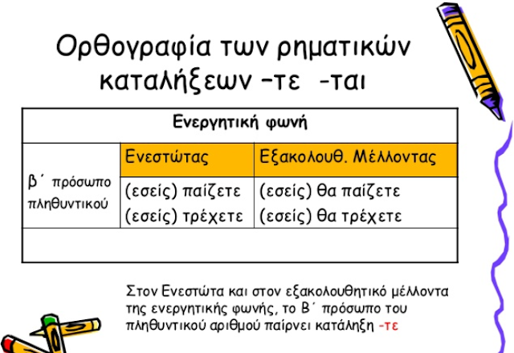
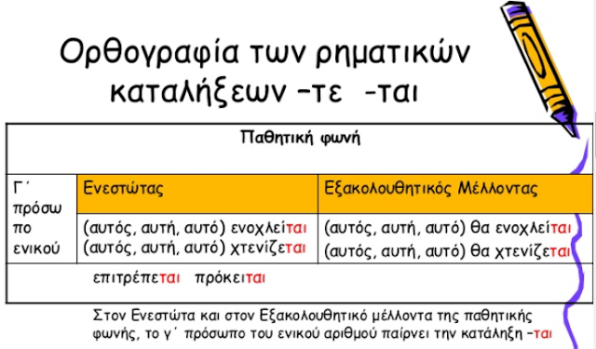
Πηγή: http://opiokalosomathitis-mm.blogspot.com/

ΟΡΘΟΓΡΑΦΙΚΟΙ ΚΑΝΟΝΕΣ ΡΗΜΑΤΩΝ

Όλα τα ρήματα τελειώνουν σε –ω.

Ρήματα σε – ίζω
Όλα τα ρήματα που τελειώνουν σε –ίζω γράφονται με –ι.
Εξαιρούνται:
δανείζω, δακρύζω, κελαρύζω, πήζω , πρήζω, αθροίζω

Ρήματα σε –ώνω
Όλα τα ρήματα που τελειώνουν σε –ωνω γράφονται με –ω.

Ρήματα σε –αίνω
Όλα τα ρήματα που τελειώνουν σε –αινω γράφονται με –αι.
Εξαιρούνται:
μένω , δένω , πλένω

Ρήματα σε –εύω
Όλα τα ρήματα που τελειώνουν σε –ευω γράφονται με –ευ.
Εξαιρούνται:
κλέβω , σέβομαι

ΕΓΚΛΙΣΕΙΣ ΤΩΝ ΡΗΜΑΤΩΝ
ΟΡΙΣΤΙΚΗ Φανερώνει κάτι το πραγματικό, το βέβαιο
π.χ. Το κουδούνι χτυπάει 8:10.
Οριστική έχουν όλοι οι χρόνοι.

ΥΠΟΤΑΚΤΙΚΗ Φανερώνει το ενδεχόμενο, το επιθυμητό, προτροπή ,ευχή
π.χ. Μακάρι να έρθει γρήγορα το φαγητό.
Υποτακτική έχουν οι:
Ενεστώτας: να δένω
Αόριστος : να δέσω
Παρακείμενος: να έχω δέσει

ΠΡΟΣΤΑΚΤΙΚΗ Φανερώνει επιθυμία σαν προσταγή
Π.χ. Φάε γρήγορα το φαγητό σου.
Προστακτική έχουν οι:
Ενεστώτας: δένε- δένετε
Αόριστος: δέσε -δέστε
Μόνο σε β’ ενικό και β’ πληθυντικό πρόσωπο

